16

**AŞEVİ OTOMASYONU**

**Kullanım Kılavuzu**

İçindekiler

**A BAŞLARKEN3**

Giriş Ekranı4

**B YÖNETİCİ ARAYÜZÜ5**

1 Yemek6

2 Dağıtım8

3 İhtiyaç Sahibi 10

4 Depo12

**C TEKNİSYEN ARAYÜZÜ14**

**D DAĞITIM ELEMANI ARAYÜZÜ15**

**Şu anda elinizde bulunan Aşevi Otomasyonu :**

* **Sağladığımız imkanlar dahilinde verileri tutmanızı**
* **Verilere dilediğiniz zaman ulaşabilmenizi**
* **Kayıtlar dahilinde bir sonuç ortaya çıkarmanızı**
* **Tüm verilerinize bir sistemden ulaşabilmenizi**
* **Zamandan tasarruf etmenizi ve daha verimli çalışmanızı**

**hedeflemektedir.**

**A**

**Başlarken**

**Otomasyonda üç farklı kullanıcı tipinde giriş seçeneği mevcuttur.**

**Giriş yaptığınız kullanıcı tipinde sizin için ayrılan bölümleri görebileceksiniz.**

**Kullanıcı adınız ve Şifreniz program kurulumunda size verilmiştir.**

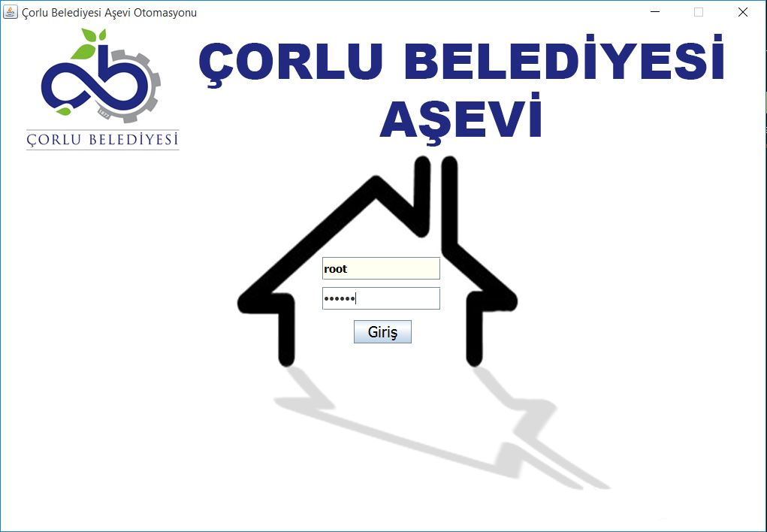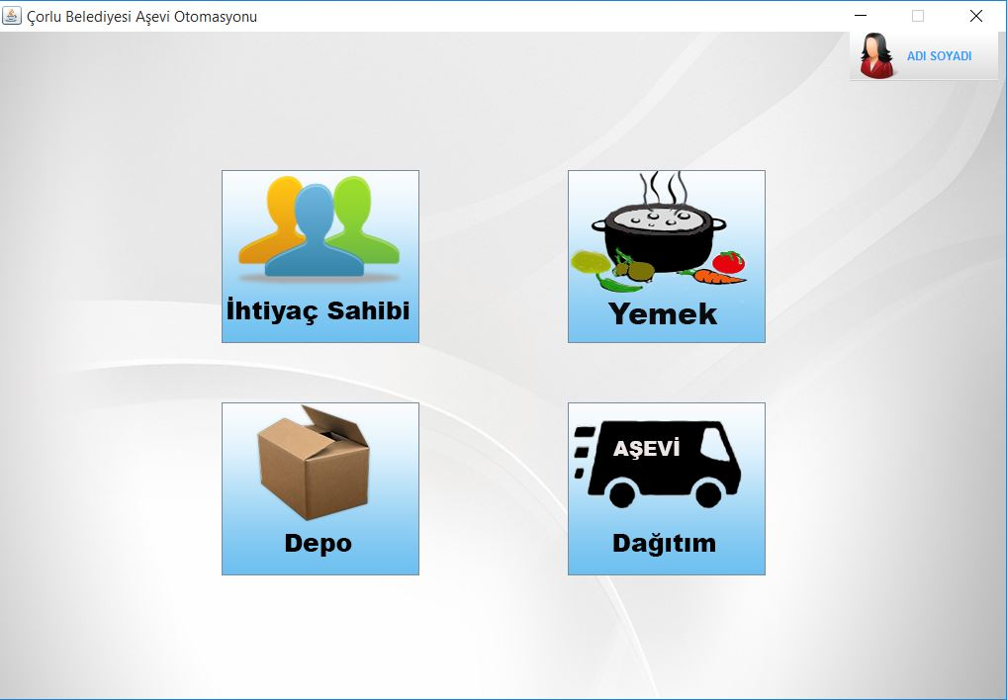

**1**

**2**

Programı açtığınızda karşınıza giriş ekranı çıkacaktır.

**1 :** Bu bölmeyekullanıcı adınızı/e-mail yazınız.

**2 :** Şifrenizi giriniz.

Giriş butonuna tıkladıktan sonra size özel olan ana sayfaya yönlendirileceksiniz.

**1 :** Yemek bilgilerine ulaşabileceğiniz bölümdür

**2 :** Yemek dağıtımlarının listesini görebileceğiniz bölümdür

**3 :** İhtiyaç sahibi kişileri görebileceğiniz ve işlem yapabileceğiniz bölümdür.

**4 :** Depoya ait işlemlerin yapılacağı bölümdür

**AYRICA İNCELEYELİM**

**3**

**4**

**2**

**1**

Kullanıcı adınız ve parolanız ile örtüştüğünde yönetici olarak giriş yapmış olacaksınız.

**B**

**Yönetici Arayüzü**

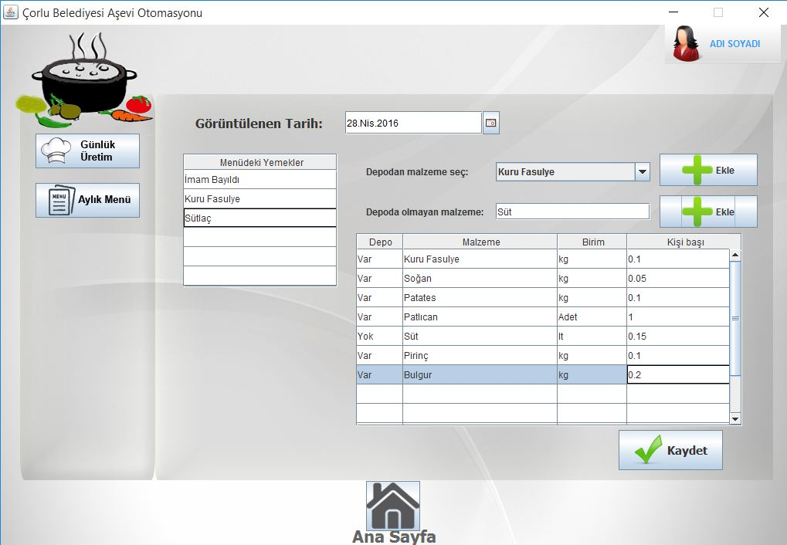

**1 : Yemek Butonu / Aylık Üretim**

**1 :** menüde işlem yapmak istediğiniz tarihi seçebilirsiniz.

**2 :** Hazırladığınız menüye göre depodan malzemeleri seçerek ekleyebilirsiniz.

**3 :** Eğer stokta bulunmayan bir malzemeniz gerekirse bu seçenekten ekleyebilirsiniz.

**4 :** Menünüzü gördüğünüz bölümdür.

**Ana Sayfa butonu ile yeniden bir önceki sayfaya dönebilirsiniz.**

**4**

**3**

**2**

**1**

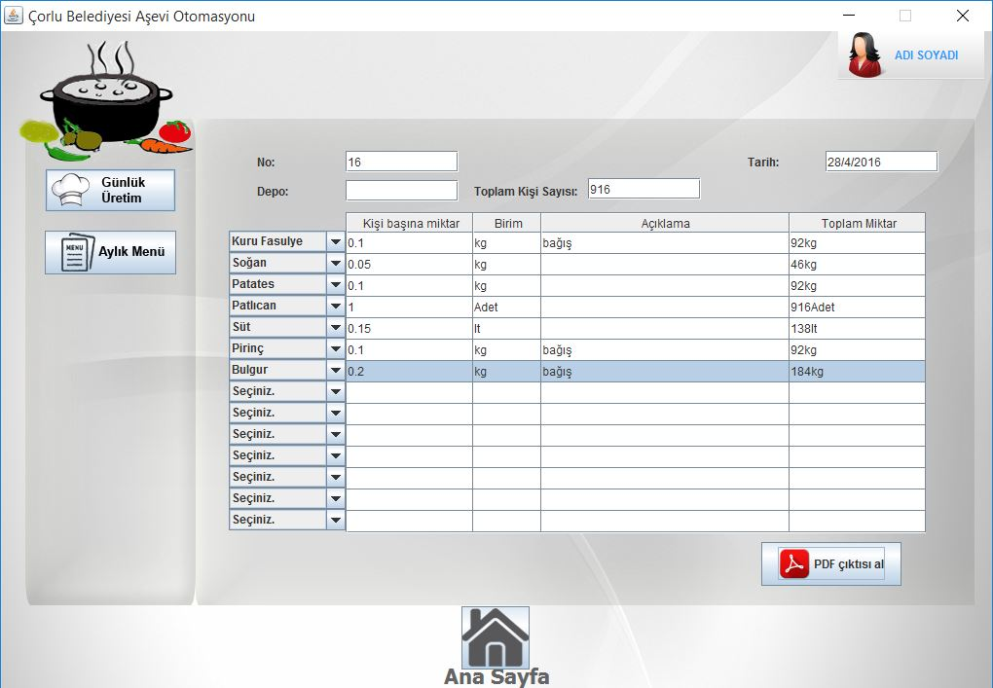

**3**

**1 : Yemek Butonu / Günlük Üretim**

**1 :** Menü no günler ilerledikçe ilerlemeye devam eder.

**2 :** O gün toplam kaç kişilik yemek hazırlandığının görüldüğü bölümdür.

**3 :** Tarih

**4 :** Eğer pdf çıktısı alırsanız seçili ürünlerin stoktan düşüşü yapılır.

**5 :** ün içinde yapılan yemeklerin malzemelerinin ve ayrıntılarının listelendiği tablodur.

**5**

**4**

**2**

**1**

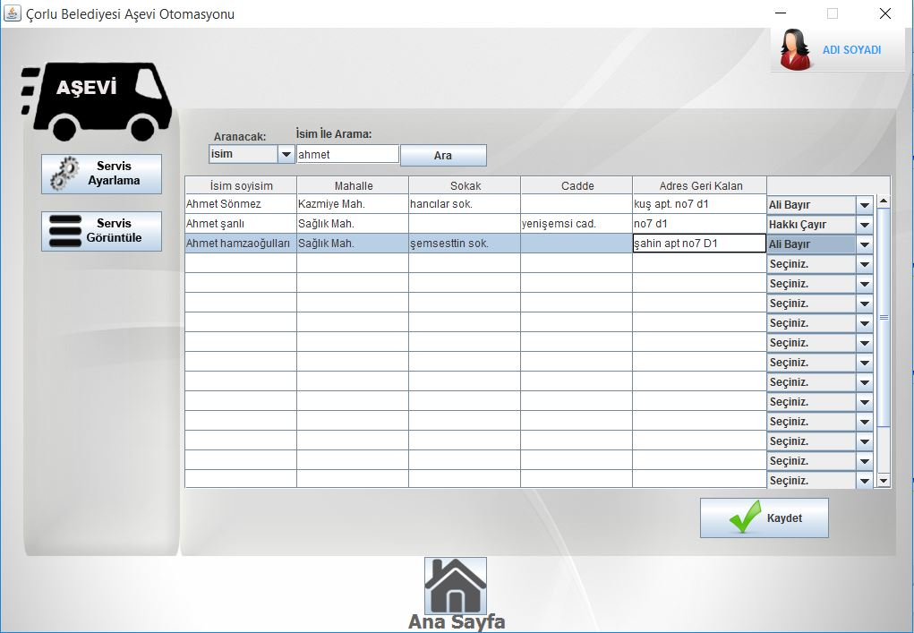

**2 : Dağıtım Butonu / Servis Ayarlama**

**1 :** Arama kriteri belirlenir

**2 :** İstenilen isimde ihtiyaç sahipleri aratılır.

**3 :** Arama sonucunda tabloda görülen ihtiyaç sahipleri bilgilerine göre şoför seçimi yapılabilir.

**4 :** Bu buton ile seçilenler kaydedilir.

**4**

**3**

**2**

**1**

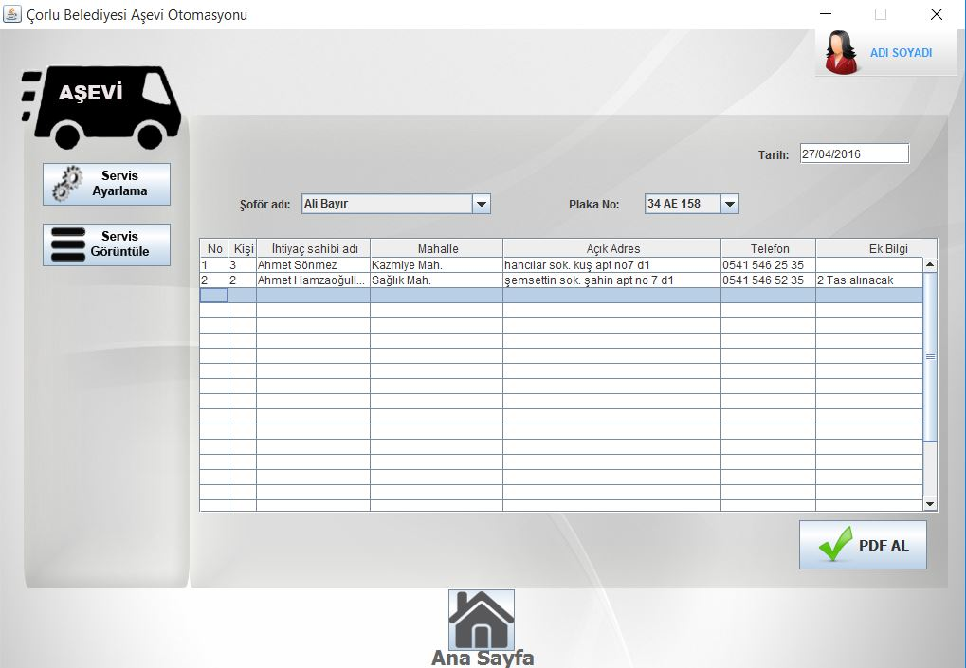

**2 : Dağıtım Butonu / Servis Görüntüleme**

**4**

**3**

**2**

**1**

**1 :** İstenilen şoför adı seçilebilir.

**2 :** İstenilen şoföre ait plakalı araç seçilir.

**3 :** Dağıtım yapılacak olan günün tarihini gösterir.

**4 :** Şoför ve dağıtım yapacağı araç belirlendikten sonra dağıtım yapacağı adresler görüntülenir. ve pdf çıktısı alınabilir.

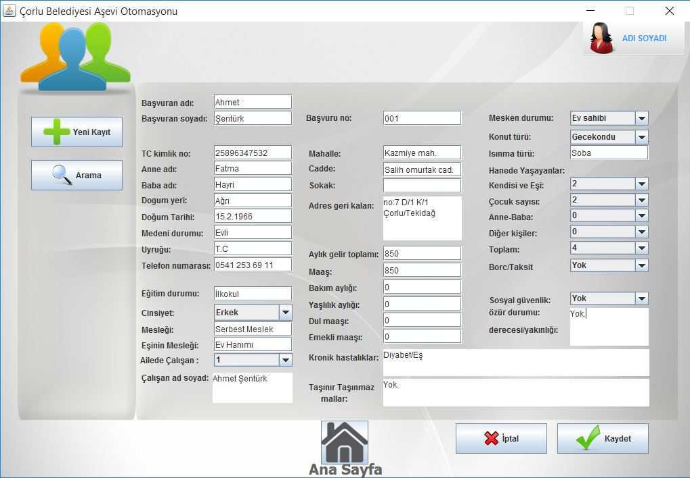

**3 : İhtiyaç Sahibi Butonu / Yeni Kayıt**

Yeni Kayıt seçeneği ile karşınıza bir form ekranı çıkar.

Form ekranında bulunan gerekli bilgilerin doldurulması sonucunda yeni bir ihtiyaç sahibi, kaydet butonu ile eklenmiş olur.

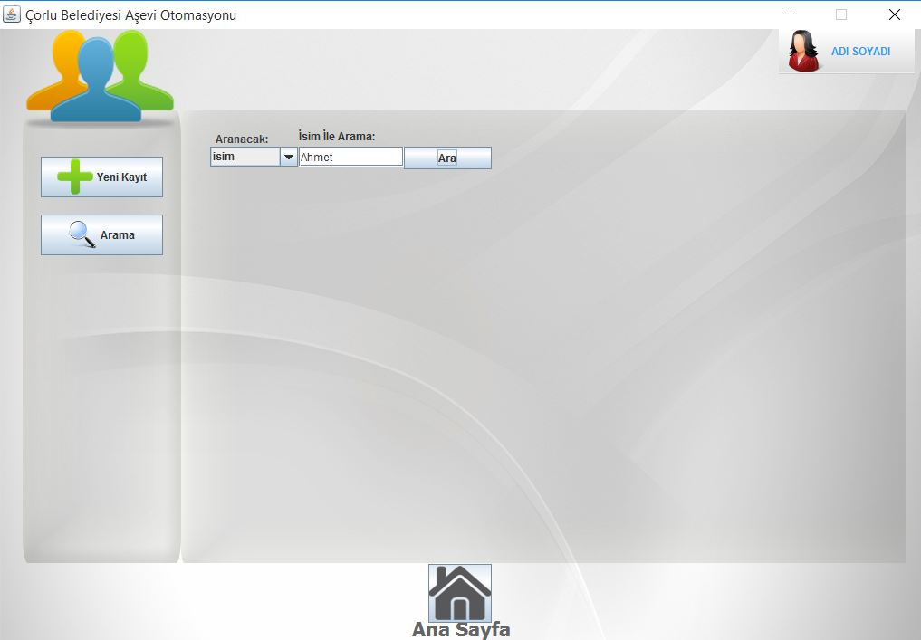

**3 : İhtiyaç Sahibi Butonu / Arama**

Arama kriteri belirlenir ve bu kritere göre istenilen kelimeyle İhtiyaç Sahibi kişiler arasında arama yapılarak sonuçlar tablo olarak dökülür.

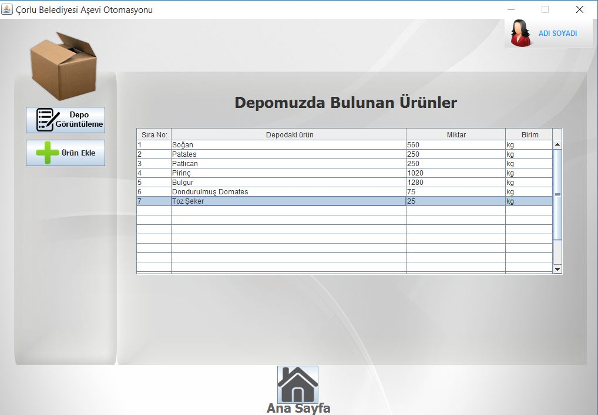

**4 : Depo Butonu / Depo Görüntüleme**

Depoda bulunan malzemelerin listelendiği tablodur.

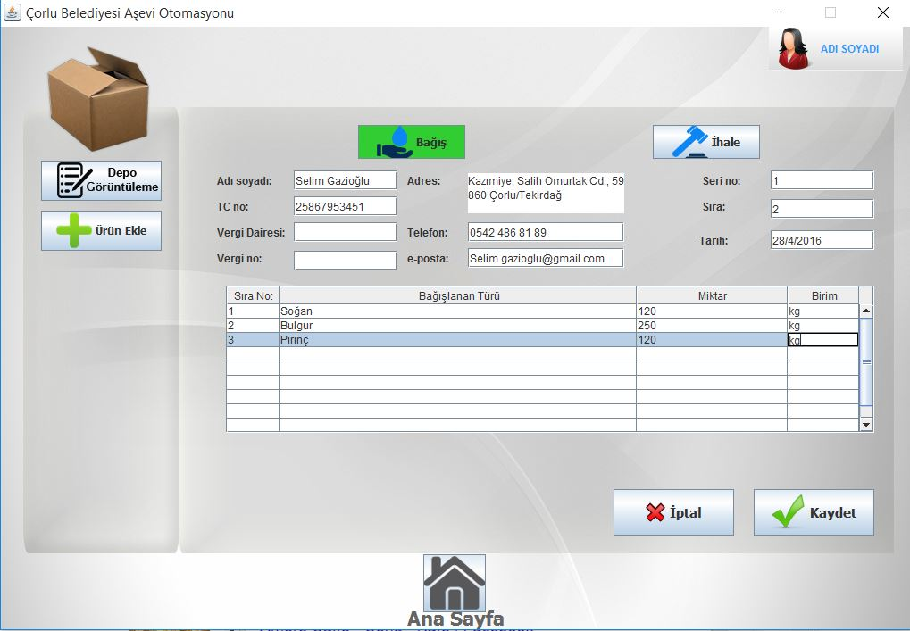

**4 : Depo Butonu / Ürün Ekle**

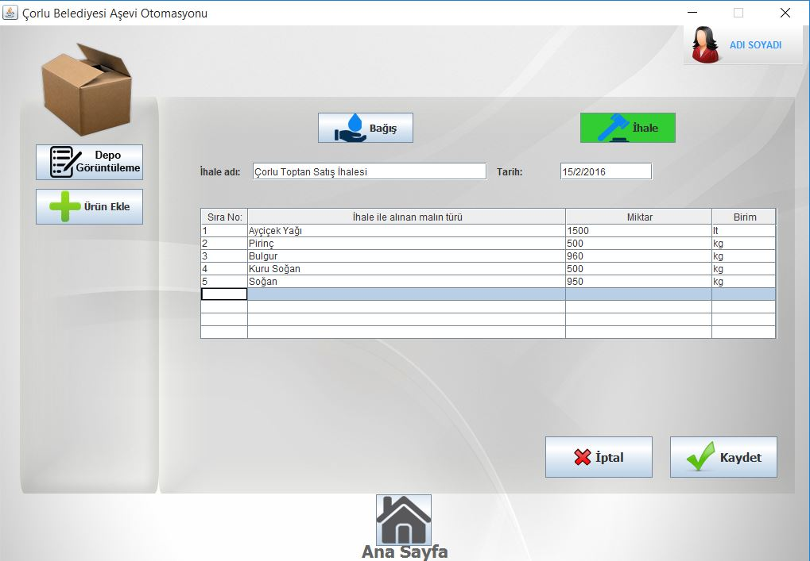

Bağış ve İhale olmak üzere iki seçenek mevcuttur. İstenilen kısım seçildikten sonra gerekli form ekranları doldurularak stok bölümüne ürün ekleme işlemi gerçekleşmiş olur.

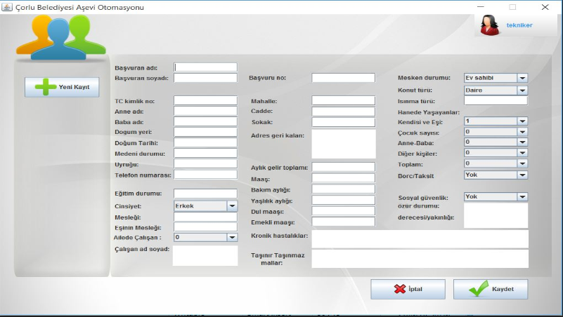

**Teknisyen Arayüzü**

**C**

Kullanıcı adınız ve şifreniz sizi bu ana sayfaya yönlendirdiyse teknisyen olarak giriş yapmış bulunmaktasınız.

Karşınızdaki yeni kayıt formu ile yeni bir ihtiyaç sahibi ekleyebilirsiniz.

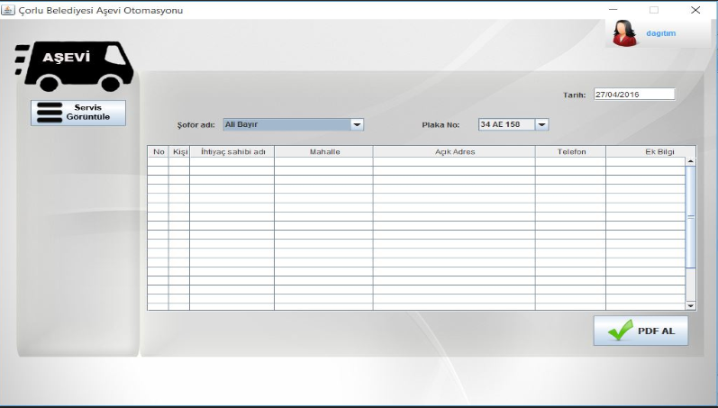

**Dağıtım Elemanı Arayüzü**

**D**

Kullanıcı adınız ve şifreniz sizi bu ana sayfaya yönlendirdiyse dağıtım elemanı olarak giriş yapmış bulunmaktasınız.

şoför ve şoföre ait araç plakası arama seçenekleriyle sorumlu olduğunuz dağıtım adreslerini görüntüleyebilir dilerseniz çıktı alabilirsiniz.